 | Tea Tree |  | Melaleuca alternifolia
De boom waaruit Theeboom etherische olie gewonnen wordt draagt de botanische naam Melaleuca alternifolia en heeft niets met de tropische theestruik te maken uit wiens bladeren wij de zwarte thee bereiden. De familienaam Melaleuca komt uit het Grieks "melas = zwart" en "leucos = wit".
Er bestaan ongeveer 215 verschillende Melaleucasoorten (en vele bastaarden) waarvan er 210 uitsluitend in Australië groeien. Voor de oliewinning wordt de alternifolia nu ook kleinschalig in Simbabwe, India en Indonesië geteeld.
De Tea Tree boom kan tot 7 meter hoog en 2-4 meter breed worden, heeft naaldvormige bladeren en witte bloemen die enigzins op flessenragers lijken. De schors is licht tot donkerbruin en bestaat uit dunne lagen die gemakkelijk afschilferen wat terug te vinden is in de Engelse benaming "paperback" Verbazingwekkend is dat de boom ook verder groeit als hij tot op de grond wordt afgezaagd of door een bosbrand is vernield. De zeer diep groeiende wortels liggen hier aan ten grondslag. Oorspronkelijk groeide de Tea Tree uitsluitend aan de oostkust van Australië in het gebied tussen Port Macquarie en Cape York, beter als Bungawalbyn Vallay bekend. |  |  |  |  | 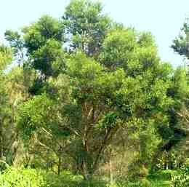
Tot 1980 werden de bladeren en twijgen die nodig waren voor de produktie van essentiële olie met de hand in dit gebied geoogst. Een moeizame en harde arbeid in deze meestal moerassige en hete streek.
De wereldwijd enorm gestegen vraag naar Tea Tree olie heeft geleid tot het zoeken naar mogelijkheden om de productie te verhogen. naar economischere productie. Zo zijn in de laatste tientallen jaren grote plantages ontstaan met een totale oppervlakte van ruim 4000 hectare. De jaarproduktie wordt op 900 ton geschat.
Theeboomolie is sterk lipofiel d.w.z. in vet oplosbaar en vetoplossend. Op deze eigenschap berust een deel van de krachtige anti-bacteriële werking en vooral het bijzonder goede vermogen om diep in de huid en het daaronderliggende weefsel door te dringen. *
Tea Tree olie is niet werkelijk een wondermiddel zoals door de Aboriginals woordt beweerd, het bezit echter meerdere eigenschappen die het lichaam bij het genezingsproces positief ondersteunen, de oorzaak van de kwaal kan de olie niet bestrijden. Wel zou de olie door zijn schimmelwerende werking bij huid-schimmels en verontreinigingen succesvol ingezet kunnen worden. Bovendien is de olie pijnstillend, vermindert jeuk en remt de ontwikkeling van ettervormende bacteriën. Kleine plekken kunnen met 1 druppel pure olie behandeld worden, grotere plekken verdund met een dragerolie. *
Naar zeggen doodt Tea Tree essentiële olie vele bacteriën, schimmels, virussen en amoeben, het zou zelfs het gif van de meeste kleine insecten kunnen neutraliseren.
Er wordt beweerd dat de antiseptische werking twaalf maal sterker is dan die van fenol, een chemisch desinfectans, wat algemeen wordt gebruikt.
Volgens meningen in de aromatherapie heeft de olie heeft een enigzins verdovende, dus pijnstillende werking, die vooral tot uiting komt bij behandeling van snij-, schaaf- en brandwonden. Het aantaltoepassingen is schier eindeloos de olie is bijv. te gebruiken voor de behandeling van griep, verkoudheid, aften, keelpijn, zwemmerseczeem, ringworm, jeuk, hoofdluis, jeugdpuistjes en zweertjes. *
contra-indicatie: spaarzaam en gericht gebruiken. kan bij veelvuldig gebruik huidirritaties veroorzaken. Door het hoge gehalte aan terpenen en phenolen is Tea Tree olie, evenals vele andere etherische oliën,giftig voor katten e.a. kleine roofdieren, dus bij deze dieren niet gebruiken voor de bestrijding van vlooien e.d. !!
Tea Tree olie kan goed gemengd worden met Lavendel, Lavandin, Scharlei, Rozemarijn, Den, Cananga, Geranium, Marjolein, Kruidnagel, Nootmuskaat en andere Melaleuca-oliën.
U ontvangt van ons bij iedere etherische olie een uitgebreide beschrijving. Hier een paar voorbeelden uit de aromatherapie:

huidirritaties; jeuk, schurft, allergie; aangetaste plekken naar behoefte dagelijks met 1 druppel pure olie deppen OF 5 druppels toevoegen aan 10ml. Jojoba olie en hiermee de betreffende plaatsen meermaals per dag insmeren. *
insecten steek/beet; 1 druppel op de wond aanbrengen, laat de jeuk verdwijnen en verzacht de pijn. *
verkoudheid; meng 1 druppel Theeboom, 2 druppels Pepermunt, 1 druppel Tijm en 1 druppel Lavendel met een beetje melk of een lepeltje honing. Voeg dit mengsel toe aan een niet te warm bad en baad 10-20 minuten. i.p.v. Pepermunt kunt u ook Akkermunt of Japanse Munt gebruiken *
littekens; masseer het litteken dagelijks met een paar druppels Tea Tree. Om bij een verse wond vorming van lelijk littekenweefsel te voorkomen kan dagelijks een kompres (zie bij steenpuisten) gebruikt worden. *
onreine huid; meng 6 druppels in 1 liter gekookt, afgekoeld water (goed schudden) 2x per dag afspoelen of deppen. *
schaaf- en snijwonden, infecties; eerst goed schoonmaken met lauw water. Dagelijks 1 druppel op de wond aanbrengen. Eventueel verdunnen met een basisolie. Werkt verzachtend bij schaafwonden. *
verkoudheid; meng 20 druppels Theeboom, 20 druppels Rozemarijn verbenon, 20 druppels Eucalyptus en 20 druppels Tijm. Sprenkel 1-2 druppels van dit mengsel op een tissue en inhaleer meermaals per dag. *
Tea Tree huidverzorging, een verzorgingslijn met plantaardige ingrediënten zonder minerale oliën of synthetische geurstoffen en conservering. Ideaal voor de verzorging van een vette, onreine of gemengde huid. Heel effectief bij jeugdpuistjes.

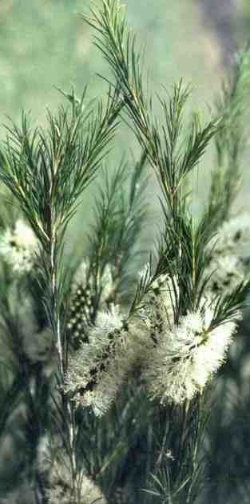 | Een goede kwaliteit Tea Tree olie bevat niet meer dan 3% cineol en minstens 40% terpenen. De door ons geleverde olie voldoet ruimschoots aan de door het Australische ministerie gestelde kwaliteitseisen, klik hier voor meer informatie over de samenstelling.  Onder invloed van zuurstof en licht kan de chemische samenstelling van de Tea Tree olie zich veranderen, bewaar daarom de olie in een goed gesloten donker flesje op een koele plaats.  Hoewel de olie, onder gunstige omstandigheden bewaard, wel tot 10 jaar oud kan worden, wordt geadviseerd oliën die ouder zijn dan twee jaar niet meer te gebruiken. De therapeutische werking is dan nog steeds goed, maar de kans op ernstigere huidirritaties is niet meer uit te sluiten.  Veelvuldig wordt door niet deskundige personen aangeraden Tea Tree olie inwendig te gebruiken bij bijv. griep of schimmelinfecties. Doe dit NOOIT op eigen houtje, maar uitsluitend onder toezicht van een (homeopatische) arts. *
Plantenboodschap; Ik geef je helder zicht op de wereld.

